Erreur dolimed

Menu patient, entrée "liste patients":

Aff erreur suivante

Dolibarr a détecté une erreur technique.  
Voici les informations qui pourront aider au diagnostic:  
**Date:** 20151018165403  
**Dolibarr:** 3.7.1  
**Niveau de fonctionnalités:** 0  
**PHP:** 5.5.22  
**Server:** Apache  
**OS:** Linux webm427.720.ha.ovh.net 3.14.33-grsec-hosting-web-3.14 #1 SMP Thu Apr 16 08:53:31 UTC 2015 x86_64  
**UserAgent:** Mozilla/5.0 (Windows NT 6.1) AppleWebKit/537.36 (KHTML, like Gecko) Chrome/46.0.2490.71 Safari/537.36  
  
**Url sollicitée:** /sophrobase/htdocs/cabinetmed/patients.php?leftmenu=customers&search_sale=1&idmenu=30  
**Referer:** http://www.revellat.fr/sophrobase/htdocs/cabinetmed/soc.php?action=create&canvas=patient@cabinetmed&idmenu=29  
**Gestionnaire de menu:** eldy_menu.php  
  
**Type gestionnaire de base de données:** mysqli  
**Requête dernier accès en base en erreur:** SELECT s.rowid, s.nom as name, s.client, s.town, st.libelle as stcomm, s.prefix_comm, s.code_client, s.datec, s.canvas, se.birthdate, se.prof, MAX(c.datecons) as lastcons, COUNT(c.rowid) as nb, sc.fk_soc, sc.fk_user FROM (llx_c_stcomm as st, llx_societe_commerciaux as sc, llx_societe as s) LEFT JOIN llx_cabinetmed_cons as c ON c.fk_soc = s.rowid LEFT JOIN llx_societe_extrafields as se ON se.fk_object = s.rowid WHERE s.entity IN (1) AND s.canvas='patient@cabinetmed' AND s.fk_stcomm = st.id AND s.client IN (1, 3) AND s.rowid = sc.fk_soc AND sc.fk_user = 1 GROUP BY s.rowid, s.nom, s.client, s.town, st.libelle, s.prefix_comm, s.code_client, s.datec, s.canvas, se.birthdate, se.prof, sc.fk_soc, sc.fk_user ORDER BY s.nom ASC LIMIT 26  
**Code retour dernier accès en base en erreur:** DB_ERROR_NOSUCHFIELD  
**Information sur le dernier accès en base en erreur:** Unknown column 'se.birthdate' in 'field list'

Apparement des pb de date de naissance !!

Voici ma config dolimed dans dollibar  
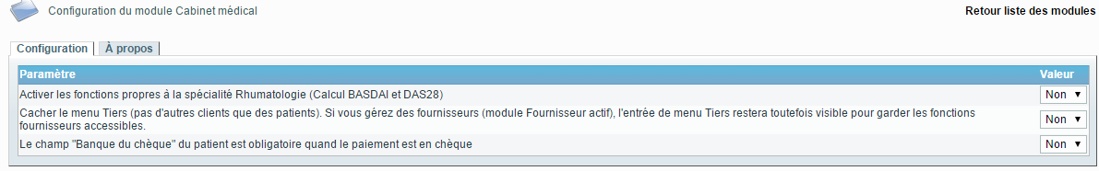

Dans le menu "nouv patients", je ne trouve pas d'entrée date de naissance:  
le dernier truc que j'ai fait est une sauvegarde par le menu de dolibar avec les valeurs par def. comme cela:  
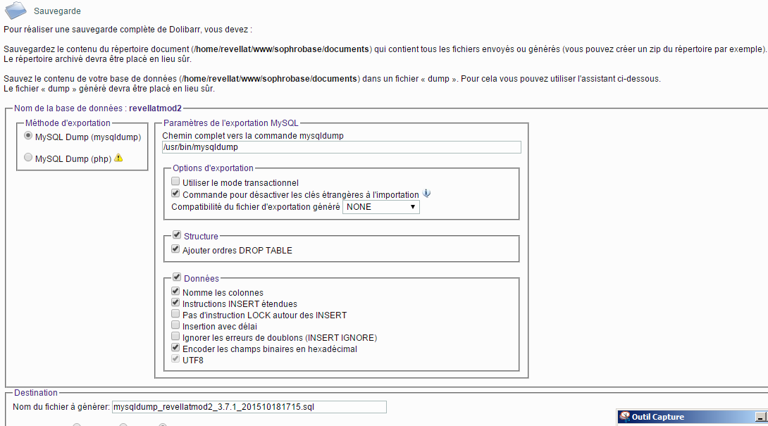

Je pense que depuis je n'ai plus l'entrée date de naissance que j'avais avant et qui apparait sur votre wiki et site de demo.